**Elektr maydonida o’tkazgichlar**

Tarkibida erkin zaryadlari bo’lgan, elektr zaryadini yengil ko’chiradigan moddalar o’tkazgichlar deb ataladi. O’tkazgichlarga asosan metallar, elektrolitlar, ionlashgan gazlar misol bo’ladi.

O’tkazgichlarni zaryadlasak, berilgan zaryad uning tarkibidagi mikrozaryad bilan o’zaro ta’sirlashib, shunday qayta taqsimlanadiki, metall ichida olingan har qanday nuqtada maydon kuchlanganligi nolga teng bo’ladi.

Eich=0 (3.1)

Elektr maydon potensialining gradiyentiga ko’ra:

  (3.2)

Demak, o’tkazgich ichida va sirtidagi barcha nuqtalarning potensiali bir xil bo’ladi, ya’ni o’tkazgich sirti ekvopotensial sirtdan iboratdir.

(3.1) va (3.2) ifodalar zaryadlarni metallar sirtida tekis taqsimlanish shart deb ataladi. Zaryadlarning tekis taqsimlanish shartiga ko’ra, maydon kuchlanganlik chiziqlari jism sirtida uning har bir nuqtasiga perpendikulyar bo’lishi kelib chiqadi (3.1-rasm).

Elektr maydoniga joylashtirilgan o’tkazgichlarda, nafaqat unga uzatilgan zaryadlar, balki uning tarkibidagi mikrozaryadlar ham, musbat zaryadlari maydon yo’nalishida, manfiylari esa qarama – qarshi yo’nalishda ko’chib, induksiyalangan sirt zaryadlarini vujudga keltiradi.

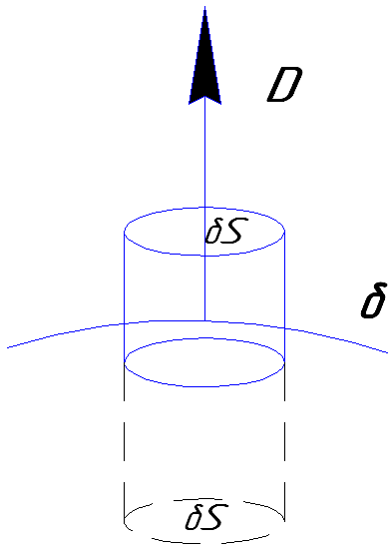

3.1-rasm

Bu zaryadlarning maydon kuchlanganligi ham Ostrogradskiy-Gauss teoremasiga muvofiq, zaryadning sirt zichligiga proporsional bo’ladi.

 (3.3)

Tashqi maydon kuchlanganligining chiziqlari induksiyalangan manfiy zaryadlarga uzatiiladi va yana musbat zaryadlardan boshlanadi. Metall ichida maydon kuchlanganligi (E=0) bo’ladi (3.2-rasm). Metall tashqarisida esa:

 (3.4)

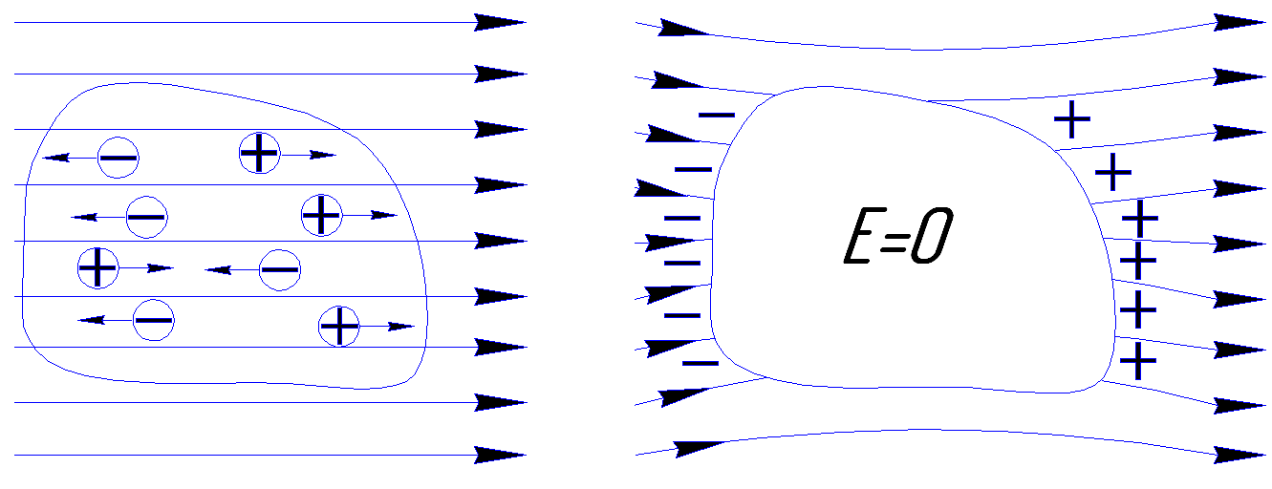

3.2-rasm

Metallarda zaryadning taqsimlanishida uning kovak yoki yaxlit bo’lishi muhim ahamiyatga ega emas. Zaryad faqat metalning sirti bo’ylab, (kovak va yaxlit metallda ham) birday zichlik bilan tekis taqsimlanadi.

O’tkazgichlarning bunday xususiyatidan yuqori kuchlanish manbai olishda, zaryadlarning elektrostatik generatorini yasashda, elektr kuchlaridan himoyalanishda, yashin qaytargich sifatida foydalaniladi.

Van-de-Graf (1920 yil) yasagan elektrostatik generatorning tuzilishi bilan tanishamiz. Generatorning asosiy qismi konduktor deb ataladigan kovak metall shar 1 dan iborat bo’lib, izolyator ustun 2 ga o’rnatilgan. Zaryad mashinasida hosil qilingan zaryad 4-uchlik orqali rezina aralash ipak gazlamali lenta 3-ga uzatiladi. Zaryad lentadan 6-taroq orqali konduktorga o’tadi (3.3-rasm).

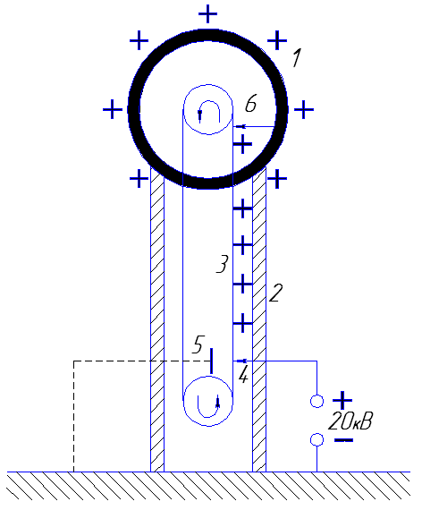

3.3-rasm

Konduktor zaryadi ortishi bilan uning potensiali ham ortib boradi. Bunday generatorlar yordamida erishish mumkin bo’lgan potensiallar ayirmasi 107V-gacha bo’ladi. Elektrostatik generatorlardan zaryadli zarrachalarni tezlatgichlari sifatida yadro reaksiyalarini hosil qilishda foydalaniladi.